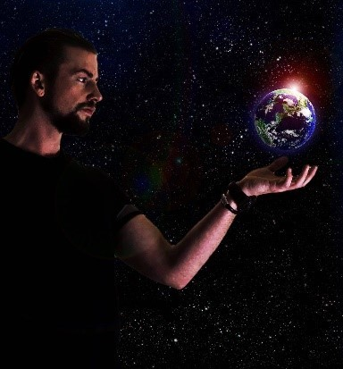
CURRICULUM VITAE

Arvid Henkes - Artist
28 juni 1989
www.arvidartdesign.com - www.gallerybell-arte.com/arvid/
Vroeger experimenteerde ik met was en klei in het atelier van mijn vader (beeldhouwer Emile Cornelis). Hij leerde me de fijne kneepjes van het beeldhouwen. Dit leidde tot het maken van bronzen beeldhouwwerken (voornamelijk dieren).
Sinds een paar jaar probeer ik met voornamelijk sterrenstelsels een authentieke en originele signatuur te ontwikkelen. Hierbij zoom ik in op het heelal en probeer ik met technische snufjes planetenstelsels te maken die fungeren als metaforen voor menselijke dromen. De sterrenstelsels die ik maak, zijn 3D projecties in lichtbakken die aangestuurd worden door sensoren. Zodra u een werk nadert, staat u oog en oog met een gedroomde werkelijkheid die aanspoort tot fantaseren over leven op verre planeten. Dat leven probeer ik op een indirecte, niet expliciete manier zichtbaar te maken. Daarbij wil ik bewustwording creëren door laten zien hoe mooi onze aarde en ons sterrenstelsel is. Het zou zonde zijn als dit door toedoen van de mens langzaam verloren zou gaan.
Vanuit de verlichte sterrenstelsels ontstonden ook nieuwe ideeën. Zo maak ik nu ook bijvoorbeeld verlichte tafels, nachtkastjes en wanddecoraties van ons universum. Op dit moment ben ik samen met Tangram Architekten een duurzaam project aan het ontwikkelen voor de Galaxy Tower in Utrecht. Zo komen er hele grote planeten op de plantrijke dakterrassen die gedreven worden door zonne-energie.
Education
- VMBO - Sint Micheal Maastricht, 2002 – 2008

Art Education
- Emile Cornelis (Sculptor) - Internship 2000 – 2008
- Charles Dumernit (Sculptor & Painter) – Internship 2009
- Chris Tap (Sculptor & All round art)– Internship, 2019

Current exhibition
Exhibition 3 Stars Gallery Bell’Arte at the Kurhaus – till may 2020
ekd

